**C:\Users\Larry Van Vliet\AppData\Local\Microsoft\Windows\Temporary Internet Files\Content.IE5\VZE581QJ\MC900094799[1].wmfDictée #3**

Les mots de la dictée - (copie les mots deux (2) fois)

**Le son « on »**

1. un avion _______________ _______________

1. un bonbon _______________ _______________
2. un camion _______________ _______________
3. un cochon _______________ _______________
4. un lion _______________ _______________

MC900091069[1]************************************

Dessinez une ligne entre le mot et l'image correcte:



un lion

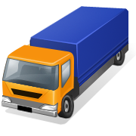un avion

un cochon

MC900337860[1]

un bonbon



un camion